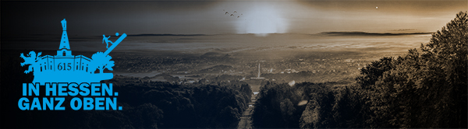

Abendveranstaltung
Die Orangerie ist ein schlossähnliches Gebäude aus der Barockzeit in der Karlsaue in Kassel nahe der Innenstadt. Sie liegt am nördlichen Ende der Karlsaue und wurde 1703 bis 1711 von Johann Conrad Giesler als Sommerresidenz der Landgrafen von Hessen-Kassel nach französischem Vorbild erbaut. Sie bildet den nordöstlichen, räumlichen Querabschluss der Karlsaue, die – von ihrer Anlage her – auf die Orangerie hin ausgerichtet ist. Somit bereichert sie die gesamte Parkanlage zu einer einmaligen Komposition von Bau- und Gartenkunst; vermutlich gilt dies nicht nur für Nordhessen. Bereits 1570 hatte Landgraf Wilhelm IV. auf dem heutigen Gelände einen Lustgarten mit Lustschloss anlegen lassen.
1680 ließ schließlich Landgraf Karl den Park ausbauen und an der Stelle früherer Gewächs- und Pomeranzenhäuser von 1703 bis 1710 zunächst die Orangerie als Gewächs- und Wohnhaus und bis etwa Mitte des 18. Jahrhunderts die separat links und rechts von ihr stehenden Gebäude Küchenpavillon und Marmorbad errichten. Die beiden an die langgestreckten niedrigeren Zwischenbauten angrenzenden höheren Eckgebäude dienten als Wohnräume für den Landgrafen. In der Orangerie befindet sich seit 1992 das Astronomisch-Physikalische Kabinett. Es beherbergt die ehemals landgräfliche Sammlung wissenschaftlicher Instrumente. Mit Astronomie, Uhren, Geodäsie, Physik und Mathematik/Informationstechnik gibt es fünf Ausstellungsbereiche. Daneben gibt es ein Planetarium für fünfzig Personen, welches zu einer Reise durch die moderne Kosmologie und Astronomie einlädt. Am Eingang der Orangerie befindet sich die „Sonne“ des Planetenweges in der Karlsaue.
Daneben beherbergt die Orangerie seit der documenta II regelmäßig Kunstwerke sowie ein Restaurant.
Ab 18:30 Uhr freuen wir uns, Euch in der Orangerie begrüßen zu dürfen. Der offizielle Teil beginnt um 19:30 Uhr. Wir freuen uns auf ein paar schöne Stunden mit Euch!

Orangerie Kassel
Am Auedamm 20B
34121 Kassel

